Муниципальное дошкольное образовательное учреждение
Детский сад комбинированного вида№10 «Дюймовочка».

Влияние упражнений с мячом
на физическое развитие и здоровье ребенка.

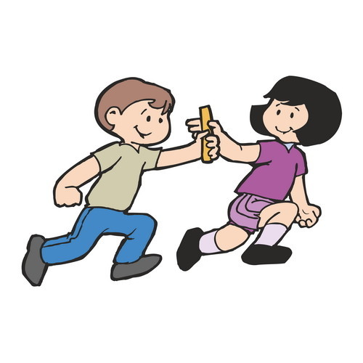

Инструктор по физической культуре
Кузнецова М.С.

Влияние упражнений с мячом
на физическое развитие и здоровье ребенка.

Воспитание – это процесс формирования личности с целью подготовки человека к социально-культурной и трудовой жизни в обществе. Для того чтобы жизнь была успешной, человек, прежде всего, должен быть здоров.
Всем известно, что здоровье человека начинается в детстве. Во все времена считалось, что здоровье детей является показателем состояния физического и нравственного здоровья общества в целом. К сожалению, нынешнее состояние здоровья детей имеет целый ряд негативных тенденций. Если тридцать лет назад рождалось 25% ослабленных детей, то сейчас число «физиологически незрелых» новорожденных увеличилось в три раза. Заболеваемость новорожденных возросла в два раза.
Рождение здорового ребенка стало редкостью. В связи с этим все более значимой становится необходимость целенаправленной и организованной работы по сохранению и укреплению здоровья детей. Современные дошкольные образовательные учреждения могут и должны оказать существенное влияние на оздоровление детей.
Контингент воспитанников в дошкольных учреждениях в последнее время изменился, стало появляться все больше детей «группы риска». Появляются дети с расстройствами речи, задержками психического развития, с нарушениями опорно-двигательного аппарата, которых называют детьми с ограниченными возможностями здоровья.
В современном дошкольном образовании физкультурно-оздоровительному направлению в развитии детей уделяется непосредственное внимание, которое включает различные виды гимнастик, массаж, занятие физической культурой, подвижные игры. Для развития организма ребенка и его двигательной деятельности большую роль играют основные движения. Задачи обучения технике выполнения движений в нашем дошкольном учреждении наиболее успешно решаются на физкультурных занятиях, где упражнения подбираются в определенной последовательности, а после их освоения даются с усложнением.
Важное место в системе физического воспитания детей дошкольного возраста занимают упражнения с мячом. Бросание, катание мячей способствует развитию глазомера, координации, ловкости, ритмичности, согласованности движений, совершенствует пространственную ориентировку. Упражнения с мячами различного объема развивают не только крупные, но и мелкие мышцы обеих рук, увеличивают подвижность суставов пальцев и кистей, что особенно важно для шестилетнего ребенка, готовящегося к обучению в школе. Они укрепляют мышцы спины и способствуют выработке хорошей осанки, увеличивают кровообращение.
Упражнения с мячом включены в занятия с младшей группы. Они занимают значительное место среди других средств физического воспитания и усложняются от группы к группе за счет введения дополнительных заданий, а также более сложных способов выполнения. В подготовительной к школе группе кроме подбрасываний мяча разными способами с различными заданиями, метаний на дальность и в цель, предусмотрено формирование навыков ведения, ловли, передачи (перебрасывании мяча друг другу) и забрасывание мяча в корзину. Так же мы используем мяч в различных эстафетах, в разминке под музыкальное сопровождение, в подвижных играх в спортивном зале и на улице.
Упражнения в бросании и катании мячей способствуют развитию координации, ловкости, ритмичности, согласованности движений. Они формируют умение схватить, удержать, бросить предмет, приучают согласовывать усилие с расстоянием, развивают ориентировку в пространстве.
Игры с мячом – это своеобразная комплексная гимнастика. В ходе таких игр дети упражняются не только в бросании и ловле мяча, забрасывании его в корзину, метании на дальность и в цель, но так же в ходьбе, беге, прыжках, с поворотами, с приседанием, с хлопками.
В играх с мячом коллективного характера создаются благоприятные условия для воспитания положительных нравственно-волевых качеств детей. Необходимость принимать быстрые разумные решения в игре способствует воспитанию уверенности и решительности.
Также в нашем дошкольном учреждении мы используем большие мячи для занятий фитбол гимнастикой. Мячи позволяют индивидуализировать лечебно-воспитательный процесс, корректировать имеющиеся нарушения осанки без использования специальных приспособлений. Упражнения на мяче могут выполняться в разных исходных положениях, под музыкальное сопровождение, также мячи используются для эстафет.
Занятия фитболом укрепляют мышцы спины и брюшного пресса, создают хороший мышечный корсет, формируют сложно и длительно вырабатываемый в обычных условиях навык правильной осанки, развивают равновесие, улучшая работу вестибулярного аппарата, снимают агрессию, избавляют от мышечного напряжения, способствуют лечению таких заболеваний, как остеохондроз, сколиоз, неврастения, тренируют мышцы тазового дна, вызывают удовольствие. Яркий, большой мяч, музыкальное сопровождение и многообразие упражнений создают положительный эмоциональный настрой занимающихся. Это практически единственный вид аэробики, где при выполнении физических упражнений включаются совместно двигательный, вестибулярный, зрительный, слуховой и тактильный анализаторы, что усиливает положительный эффект от занятий на фитболах. Дети меньше болеют, у них появляется чувство радости, хорошего настроения. На положительном эмоциональном фоне быстрее и эффективнее проходит процесс обучения любым двигательным умениям и навыкам.
Для современных детей, у которых нет «дворового игрового детства», владение мячом бывает крайне затруднительно и поэтому необходима специальная методика обучения навыкам владения мячом и элементам спортивных игр в условиях дошкольного учреждения. Для детей «группы риска» освоение мяча имеет огромное психокоррекционное значение, поскольку эти дети в той или иной степени отстают в ловкости, скорости, выносливости от своих сверстников. Зрительно-моторная координация, внимание, контроль и регуляция своих действий требуют дополнительных коррекционных технологий развития.

